Перед Новым Годом новокосинцы смогут найти работу на портале ЦЗН
16.11.2016
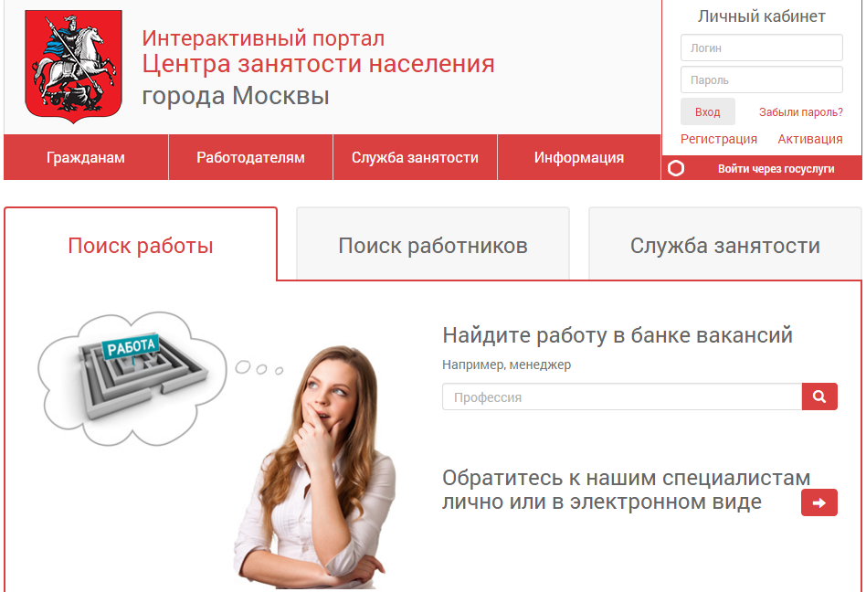
Запущенный осенью интерактивный портал ЦЗН поможет жителям района найти работу. Новый сервис также предлагает работодателям в преддверии активного поиска соискателями рабочих мест в конце года разместить актуальные вакансии. Также жители района могут обратиться по поводу трудоустройства в Отдел занятости населения по адресу: ул. Новокосинская, д. 17, к. 3.

Новое место работы перед новогодними праздниками ищут многие жители района Новокосино. В конце года освобождаются рабочие места как на старых предприятиях и фирмах, так и появляются новые вакансии. В процессе поиска работы, имеющем жизненно важное значение для многих новокосинцев, окажет помощь запущенный осенью текущего года интерактивный портал Центра занятости населения города Москвы.

На данном ресурсе доступна информация по поводу трудоустройства, размещены ответы на самые распространённые вопросы для соискателей и представлены актуальные вакансии. Пользователи портала могут воспользоваться банком резюме, формами документов по трудоустройству и получить ценные рекомендации по поводу прохождения собеседований.

На интерактивном портале ЦЗН работодатели могут разместить информацию о свободных рабочих местах, обрабатывать поступающие заявки и искать новых сотрудников. Подробнее о работе нового ресурса рассказывается в презентации.

Отметим, что жители района Новокосино также могут обратиться по поводу поиска работы в Отдел трудоустройства на Новокосинской улице, д.17, к.3. Телефоны Отдела: 8(495)701-90-23, 8(495)702-78-59. Также можно воспользоваться для контакта с сотрудниками электронной почтой vao-nkos-czn@mos.ru. Учреждение возглавляет Людмила Ивановна Шевченко.
Список других отделов занятости населения в Восточном округе представлен на сайте Департамента труда и соц.защиты города Москвы.

Адрес страницы: http://novokosino.mos.ru/presscenter/news/detail/4214944.html
Управа района Новокосино города Москвы

